Проект «Поющая Фа – Соль»
«Коллективное творческое дело с учащимися и родителями»
«Мы здоровьем дорожим, фрукты – овощи едим,
Из теста мы их смастерим, в детский садик отдадим!»

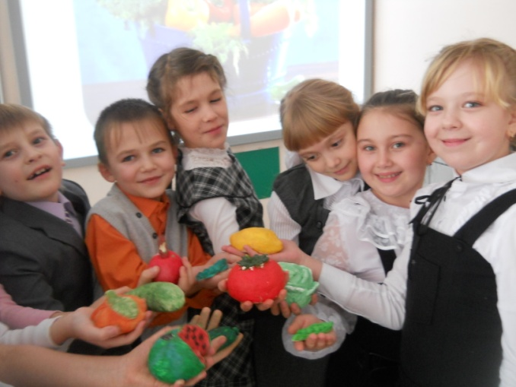

Подготовила
учитель начальных классов
Кудасова Ольга Александровна

Цели:
- способствовать повышению социальной активности обучающихся;
- пропагандировать ведение здорового образа жизни;
- совместно с семьей воспитывать и развивать качества личности, отвечающие требованиям инновационных, экономических, общественных задач построения гражданского демократического общества;
- создать положительную эмоциональную и продуктивную среду общения между детьми, родителями и педагогами;
- развивать творческие способности и навыки работы в группе.

Участники: обучающиеся 8 – 9 лет
Введение
В настоящее время большое внимание на разных уровнях государственной власти, общественных организации и образовательных учреждений уделяется проблеме оздоровления населения и профилактике асоциального поведения подростков.
Интересы общества диктуют необходимость нового подхода к воспитанию и обучению, предполагающего формирование духовности, ориентацию на общечеловеческие ценности, здоровый образ жизни, развитие творческих способностей и креативного мышления.
Вся работа по достижению этих высоких целей должна проводиться в системе и в союзе с родителями. Поддержка родителей, осознание ими важности и необходимости проводимой педагогом работы – непременное условие эффективности решения поставленных задач. Особое значение при сотрудничестве родителей и учителя приобретает воспитание во внеклассной, внеурочной и внешкольной деятельности обучающихся, целью которого является объединение общих интересов и соразвитие в коллективе. Предпочтение отдаётся нетрадиционным формам: экскурсиям и походам, проектной и исследовательской деятельности, творческим отчётам, конкурсам и викторинам.
В процессе совместной работы создаются условия для понимания ребёнком того, что жизнь человека, его ум и здоровье - это превеликая ценность на Земле. Счастье его самого, родных, близких и окружающих людей в первую очередь зависит от желания постоянно работать над собой, укрепляя и сохраняя здоровье, стать образованным, духовно воспитанным и трудолюбивым патриотом своей Родины.
Понимая важность и значимость использования эффективных и несложных в осуществлении методов работы с обучающимися, я веду постоянный поиск путей оздоровления детей в условиях школы. Вся деятельность осуществляется в тесном сотрудничестве с родителями. Ожидаемый мною результат – это Ученик – Личность, осознавший ценность здоровья и стремящийся к заботе о себе и своих близких.
Творческая мастерская
(Просветительская работа с родителями)
Первыми воспитателями извечно считались родители. В основе русской народной педагогики лежит совместная деятельность старших и младших по приобщению к вечным истинам.
Рождалась в семье девочка – дарили маленькую прялку, потом побольше. Сначала игра, а к десяти годам – задание. Мальчику дарили инструменты, чтобы учился мастерить – растет мужчина! Детей с ранних лет приучали к сознательному участию в работе по дому, учили не отдельным операциям, а ремеслу.
Именно в семье ребенок делает и первые шаги навстречу искусству. Творческая работа становится символическим выражением речи, отражением его внутреннего мира. И так важно в этот главный момент в жизни малыша поддержать его, создать ребенку такие условия, где бы он мог свободно и с интересом развиваться. Благодаря совместной семейной деятельности и искренней заинтересованности родители смогут без особого труда развивать у своего ребенка не только творческие способности, но и важные психические функции: память, мышление, речь, воображение, фантазию.
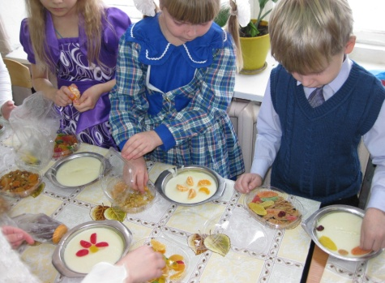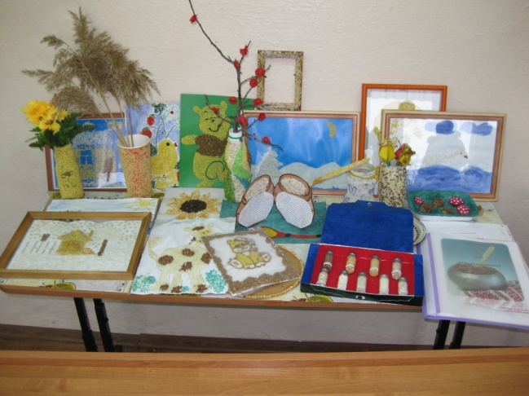
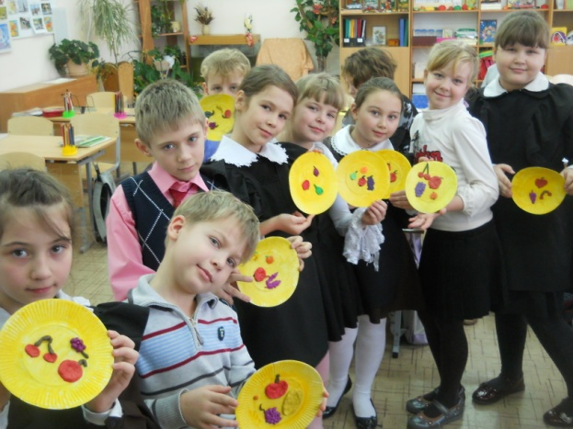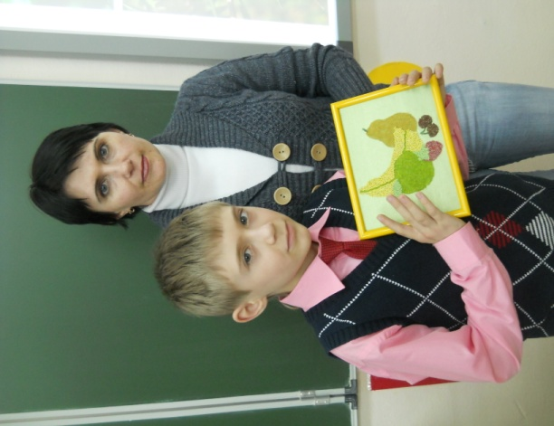
«Разговор о правильном питании»
Также как и развивать творческие способности, с раннего детства у мальчиков и девочек необходимо воспитывать полезные привычки, помогающие заботиться о собственном здоровье. Важное место среди них занимают привычки, связанные с питанием. Мы с обучающимися с большим удовольствием изучаем программу «Разговор о правильном питании». Она оказывает существенную помощь в решении вопроса «оздоровления» учебно – воспитательного процесса в школе, дает возможность воспитывать у детей сознательное отношение к своему здоровью, осваивать навыки правильного рационального питания, формировать представление о правилах этикета, пробуждать интерес к обычаям и традициям русского народа.
Самый простой способ избавить ребёнка от вредных пищевых привычек – не давать ему повода их завести. С детства рассказывать ему о пользе витаминов и минералов, о продуктах, необходимых для развития, приучая его к здоровому образу жизни. Ежедневно занимаясь воспитанием маленького человека, всем сердцем желаешь, что бы он осознал, что не все в своей жизни человек может выбрать сам. Мы не можем выбрать своих родителей, мы не можем выбрать Родину, язык, на котором нам мама пела колыбельные песни, но мы обязаны выбирать, как нам жить и что ценить. А значит, надо учиться делать правильный выбор в любой жизненной ситуации и учиться жить достойно и красиво.
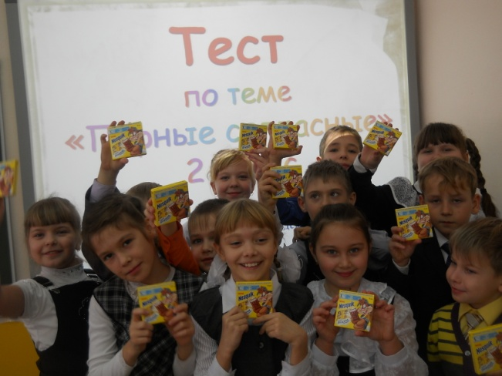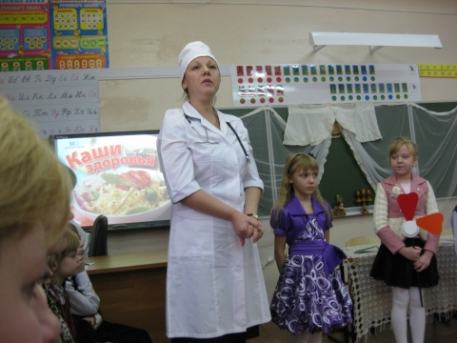

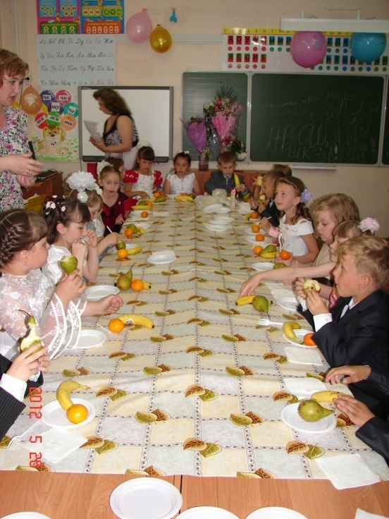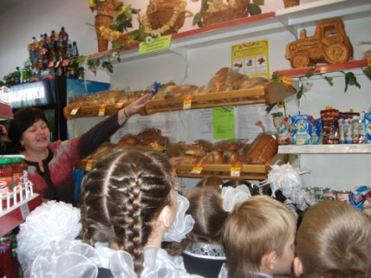

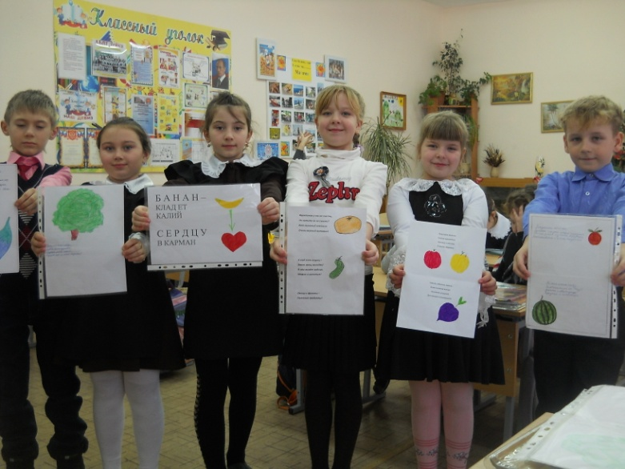
Практическая часть
Шаг - 1
Приготовление соленого теста для лепки овощей и фруктов.
Рецепт:  Пшеничная мука – 500г  Соль -200г  Клей – 2 столовые ложки  Подсолнечное масло – 1 чайная ложка  Вода – 250 мл  Смешать все в сухом виде, добавить воды, вымесить 15 – 20 минут.  Хранить в полиэтиленовом пакете. | Мама тесто замесила  Из пшеничной, из муки.  Я кусочек попросила,  Стала делать пироги.  Я леплю и делаю,  Только не пойму,  У мамы тесто белое,  У меня – то серое!  Не знаю почему?
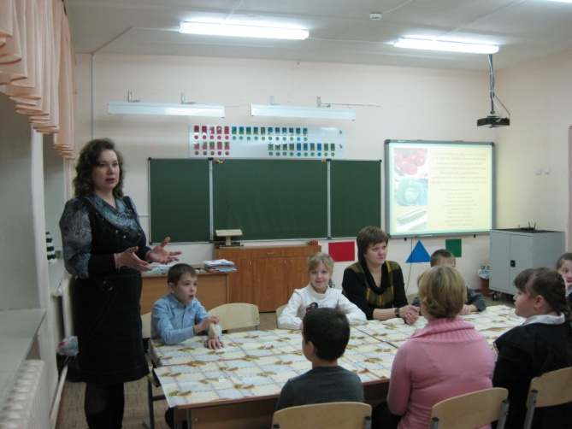
Шаг - 2
Лепка овощей и фруктов.
Творческая работа всегда интересна детям. А если рядом мама или папа, то этим мгновеньям цены нет! Определив заранее те предметы, которые будут лепить, все приступают к работе. Ребенок старается активно проявить себя, фантазирует, и его память надолго сохраняет все то, что помогает ему работать творчески. Трудовая деятельность является, прежде всего, средством развития сферы чувств, эстетического вкуса, разума и творческих сил – т.е. общего развития ребенка.
Готовые фрукты и овощи оставляем сушить на воздухе не меньше суток. Затем дети и взрослые раскрашивают свои изделия гуашевыми красками и покрывают бесцветным быстро сохнущим глянцевым лаком.
Делая поделки из соленого теста, дети и родители говорили о пользе овощей и фруктов, подбирали загадки, составляли кроссворды, сочиняли рекламу, делали коллажи. Все с огромным удовольствием фотографировались со своими «шедевриками».
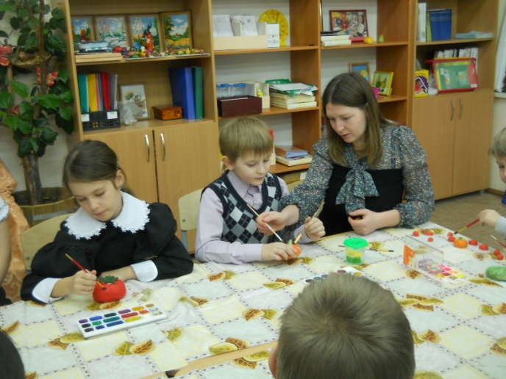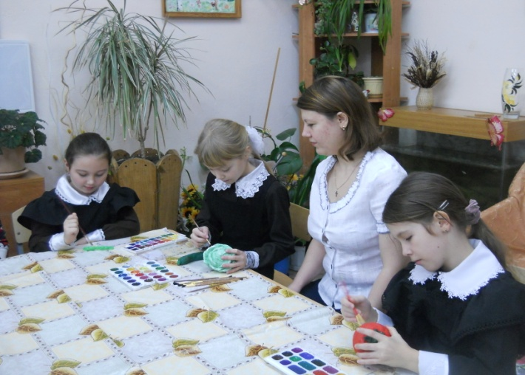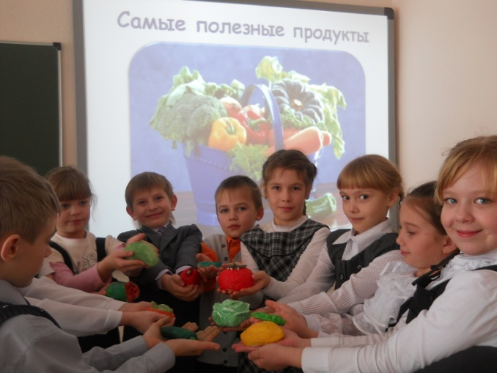

Шаг - 3
Подарок для детей детского сада.
Конечным этапом нашего совместного проекта стало путешествие в детский сад. Обучающиеся решили сделать подарок малышам. Лучшие овощи и фрукты радуют теперь маленьких детей. Школьники в детском саду выступили с подготовленным сценарием «Овощи и фрукты – лучшие продукты!»
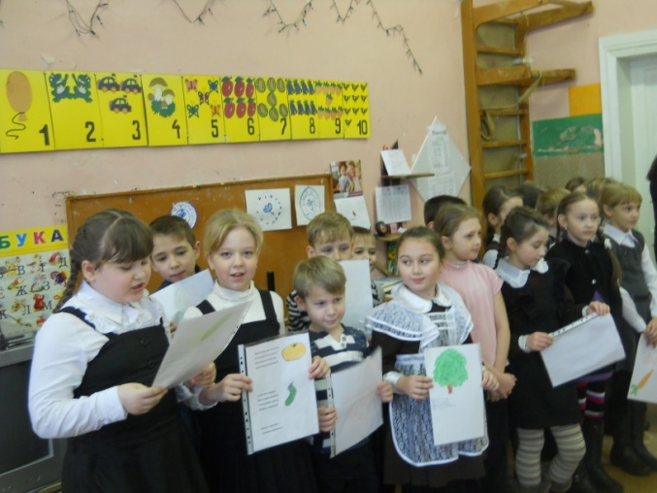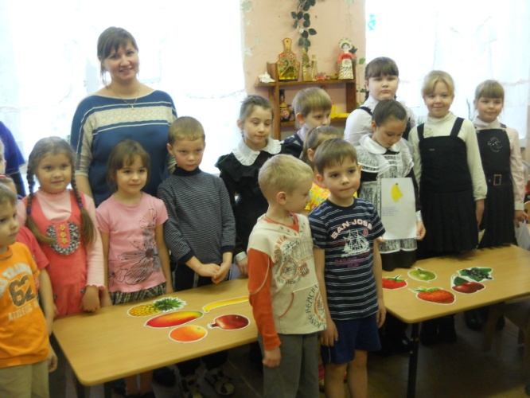
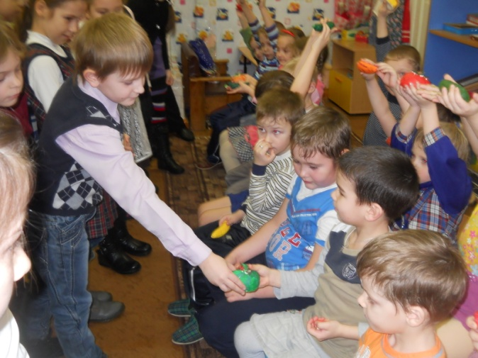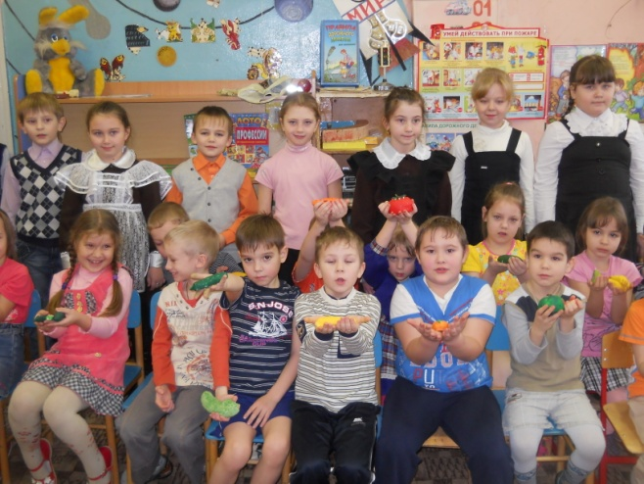

Литература:
1М. А. Викулина «Элементы русской народной культуры» Нижний Новгород 1995
2 А. Ф. Некрылова «Круглый год» Москва Издательство «Правда» 1989
3 М. М. Безруких «Разговор о правильном питании» Москва «Нестле» «Олма – пресс» 2001
Фотографии автора.

